 | САБАҚ ЖОСПАРЫ |  | Сыныбы: 1 «Ә» |  |  |  |  | Күні: 4 наурыз. |  |  |  | Бірлестік:  бастауыш сынып мұғалімдері
 | Мұғалімі: Жакишева С.В.
 | Пәні: математика
 | Тақырыбы: Есептерді шығару.
Сабақтың мақсаты:  Білімдік: | - артық – кем, ұзын – қысқа, үлкен – кіші, арзан –қымбат ұғымдарын түсінеді;
 | - оларды өз-ара ажырата біледі;
 | - есептің түрлері туралы алған білімдері пысықтайды.
Дамытушылық: | - өзбетінше, жұппен, топпен жұмыс істеу дағдыларын дамытады;
 | - суреттерді пайдалана отырып оқушылар ойын қозғау арқылы сабаққа деген ынтасын,
 | қызығушылықтарын арттырады;
 | - есептерді салыстыра отырып шығаруға дағдыланады ;
 | - сөздік қорын, ой-өрісін, шығармашылығын, белсенділігін, сабаққа деген қызығушылығын
 | дамытады.
Тәрбиелік: | - тапсырмалар орындай отырып, алғырлыққа, тапқырлыққа, байқампаздыққа, көркем жазуға;
 | - табиғатты қорғауға, қамқор болуға;
 | - бір-бірімен қарым-қатынас жасауға;
 | - бірін-бірін тыңдауға, дәлелдеуге, ортақ шешімге келуге тәрбиленеді.
Пәнаралық байланыс: | әдебиеттік оқу,
 | дүниетану.
Сабақтың түрі: | 7 модульге негізделген жаңа сабақ.
Қолданылатын әдіс-тәсілдер: | 1. | өздігінен жұмыс; |  | 3. | топпен жұмыс; |  |  |  | 5. |  | сұрақ-жауап;
 | 2. | жұппен жұмыс; |  | 4. | сыныппен жұмыс; |  |  |  | 6. |  | «ЖИГСО-І».
Сілтеме: | - «Математика» оқулығы , А.Б.Ақпаева, «Алматыкітап» баспасы, 2012 ж
 | - Әдістемелік құрал, А.Б.Ақпаева, «Алматыкітап» баспасы, 2012 ж
 | - Дидактикалық материалдар, А.Б.Ақпаева, «Алматыкітап» баспасы, 2012 ж
 | - Электронды оқулық.
Көрнекіліктері: | - интерактивті тақта; |  |  |  |  | - фигуралар; |  |  |  | - А-4 қағаздары;
 | - электронды оқулық; |  |  |  |  | - суреттер; |  |  |  | - маркерлер;
 | - бейнетаспа; |  |  |  |  | - түрлі түсті қаламдар; |  |  |  | - постерлер;
 | - әліпби; |  |  |  |  | - стикерлер; |  |  |  | - ватман.
Күтілетін нәтиже: | 1. | 1 сыныпта алған білімдерін еске түсіреді;
 | 2. | есептерді шығаруда білім, білік, дағдыларын қалыптастырады;
 | 3. | 100 көлеміндегі сандарды атауға үйренеді;
 | 4. | сандарды өзара ажырата біледі;
 | 5. | сөздік қорларын байытады;
 | 6. | математикалық терминдерді өмірде пайдалануға үйренеді.
Бағалау: | Құс бейнелерін жинай отырып, қпайларын бағаға айналдырады:
 | 15-20 құс – «5»
 | 10-14 құс – «4»
 | 5-9 құс – «3»
Үй жұмысына нұсқаулық: | Сабақтың үстінде қате орындалған, қиындық сездірген тапсырмаларға көңіл аудару.

Сабақтың барысы:
Кезеңі | Мұғалімнің іс-әрекеті | Оқушының іс-әрекеті | Нәтиже
Қызығушылықты ояту. | - Бүгін біздер математика әлеміне саяхатымызды жалғастырамыз. Сабақта не істейміз?  - Сабағымыздың ұраны:  Тыңдаймыз, есте сақтаймыз,  Тобымыздың жұмысын құптаймыз,  Сабақтың соңында  Табысымызды санаймыз.  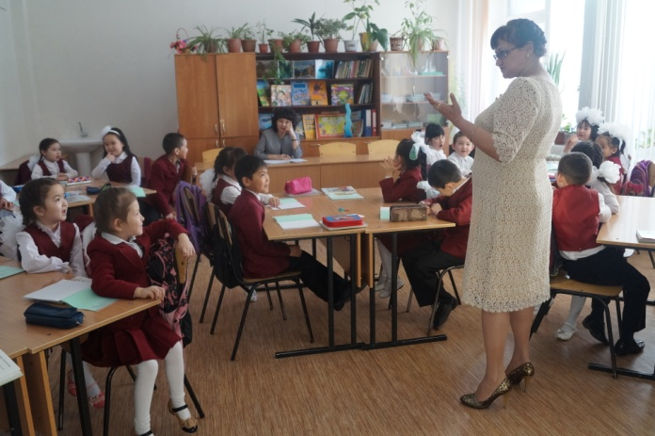 | - Есептейміз, жазамыз, жауабын табамыз, салыстырамыз.  - Сабақтың ұранын қайталайды:  Тыңдаймыз, есте сақтаймыз,  Тобымыздың жұмысын құптаймыз,  Сабақтың соңында  Табысымызды санаймыз. | 3 минут  Үстелдің үстіндегі құралдарын түгендейді, жайғасады.
Өткенді қайталау.  Геометриялық фигуралар. | - Үстелдің үстінде жатқан фигураларды атаңдар.  - Олар туралы не айталасыңдар?  - Қандай фигураларда ортақ қасиеттерін білесіңдер?  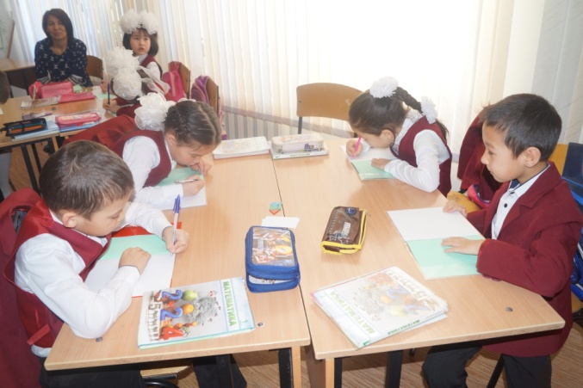  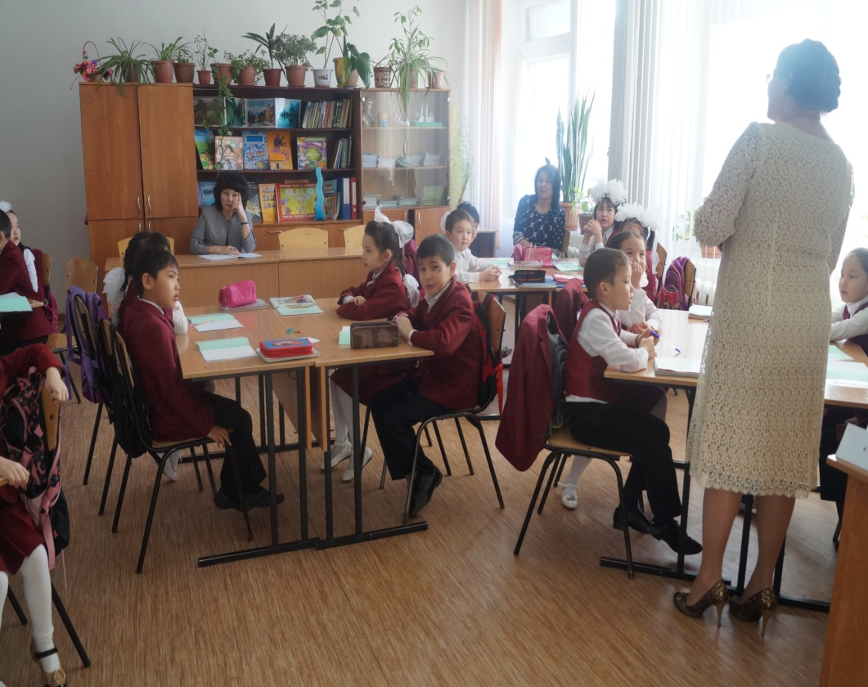  - Қандай айырмашылықтары бар?  - Бір фигураны алыңыздар. Сол фигураны басқа затқа айналдыруға тырысыңдар. Неменеге ұқсайды екен?  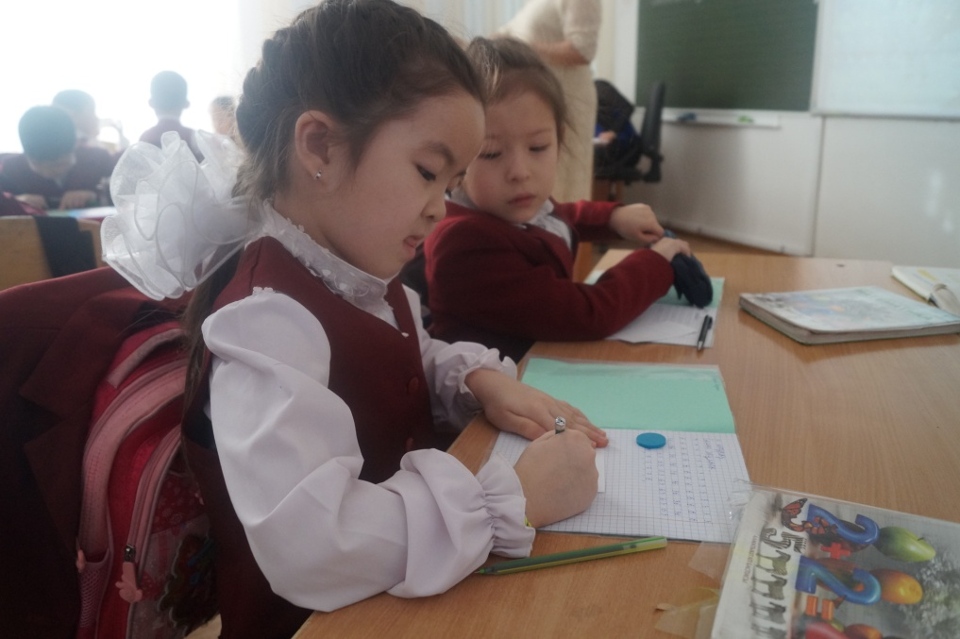  - 10 дейін санаймыз.  - 10 нан кері санаймыз.  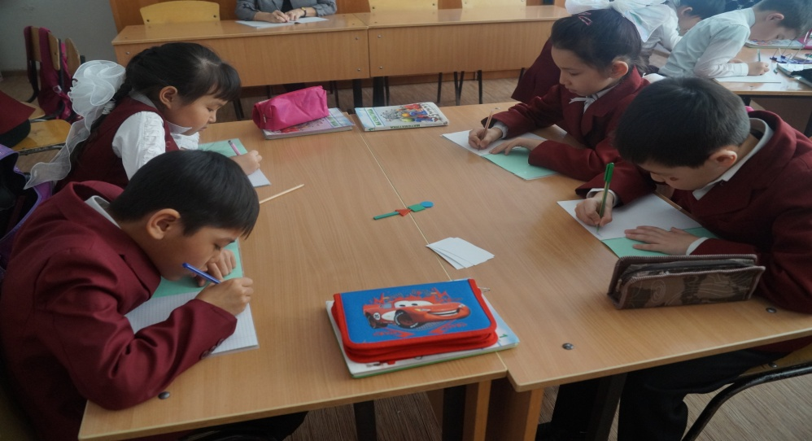  Көркем жазу.  3  6  36  63  - Ондықтармен санаймыз.  - 100 ден кері санаймыз.  Математикалық диктант.  - 3 және 2 сандарырың қосындысы.  - 9 бен 7 нің айырмасы.  - 1 қосылғыш 3, 2 қосылғыш 7, қосындының мәні...  - 2 ні 5 ке арттыр.  - 7 4 тен қаншаға артық?  - 9 азайту 3  - 5 қосу 2.  - 8 ді 2 ге кеміт.  - Берілген сандарды өсу ретімен жазыңдар: 9, 4, 3, 1, 6, 2, 8,5.  - Қай сан жоқ?  - Ол туралы не білесіңдер?  - Алған фигуралар бойынша жұмыс топтарға бөлінейік. Кім қандай сурет келтіргенін қарап шығындар. Кім нағыз сиқыршы екенін анықтайық.  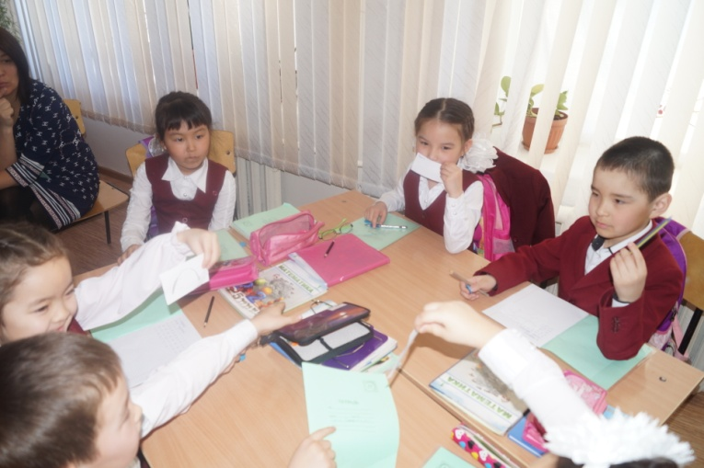 | - - Үстелдің үстінде дөңгелек, шаршы, тік төртбұрыш, үшбұрыш жатыр.  - Олар үш түсті.  - Шаршы және тік төртбұрышта ортақ қасиеттерін бар: қабырғалардың саны, бұрыштардың саны бірдей.  - Айырмашылықтары түстерде, көлемдерінде.  - 3, 6 – біртаңбалы сандар.  - 3 көршілері 4 және 2.  - 3 + 1 = 4 3 – 1 = 2  - 6 көршілері 7 және 5.  - 5 + 1 = 6 7 – 1 = 6  - 36, 63 – екітаңбалы сандар.  - 36 = 30 + 6 = 3 ондық + 6 бірлік  - 63 = 60 + 3 = 6 ондық + 3 бірлік  - Өсу ретімен: 1, 2, 3, 4, 5, 6, 8, 9.  - 7 саны жоқ.  - 7 саны жетінші орында тұрады.  - 7 нің көршілері 6 және 8.  - 7 + 1 = 8 7 – 1 = 6 | 3 минут  Қойылған сұрақтарға толық жауап беру, ойын ортаға дұрыс жеткізу, дәлелдеу.  Натурал сандардың қатарын қайталау.
Сергіту сәті | Құстардың биі. 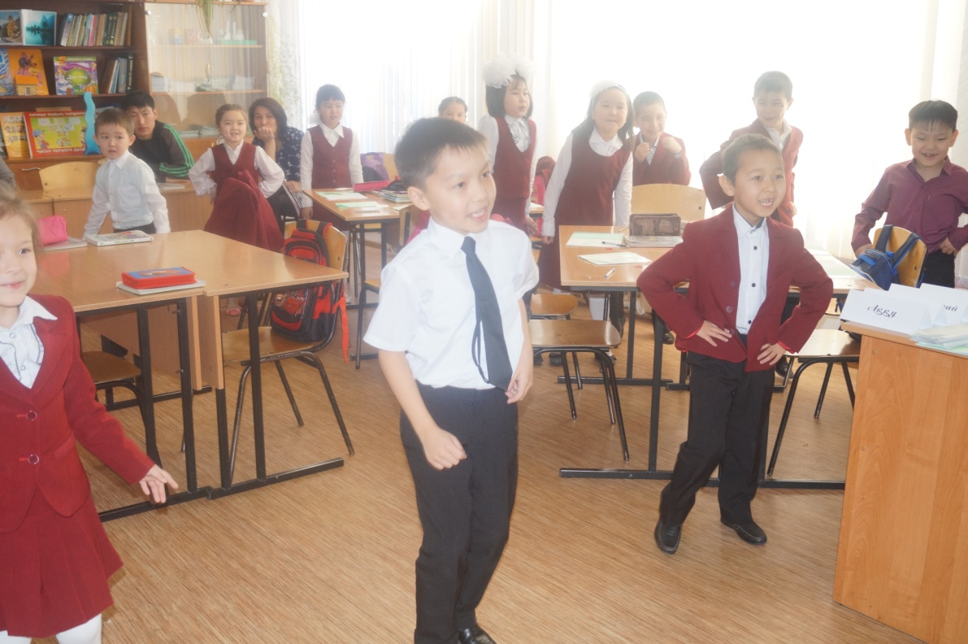 | Көзбен қарайды. Қимылдарын қайталайды.
Жаңа сабақ. | - Партаның үстінде жатқан карточкалардағы рим және араб сандарды ретімен тізбектеп қояйық шы.  - Енді сандарды теріс қаратамыз.  - Сабақтың тақырыбы қандай болып шықты?  - Сонымен біз сабақта не шығарамыз?  - Есептің қандай компоненттері бар? | - 1, 2, 3, 4, 5, 6, 7, 8, 9.  - I, II, III, IV, V, VI.  - Есептерді шығару.  - Есептерді шығарамыз.  - Есептің шарты, сұрағы, шешуі, жауабы болады.
Сергіту сәті. | «Егер саған ұнаса...»  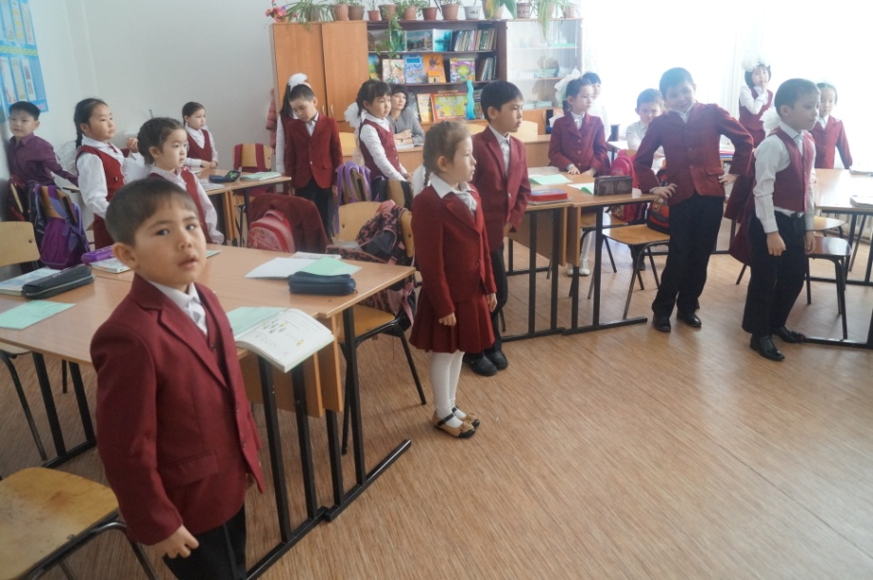 | Екі-екіден шапалақ соғады сол, оң жаққа, тізеден ұрады. | Бірге, бір жаққа, сан бойынша дұрыс орындауға үйренеді.
Практикалық жұмыс. | - Түрлі түсті қаламмен 7 дөңгелек саламыз.  - Астына 3 дөңгелек кем саламыз.  - Астынғы қатарда дөңгелек нешеу?  - Неге?  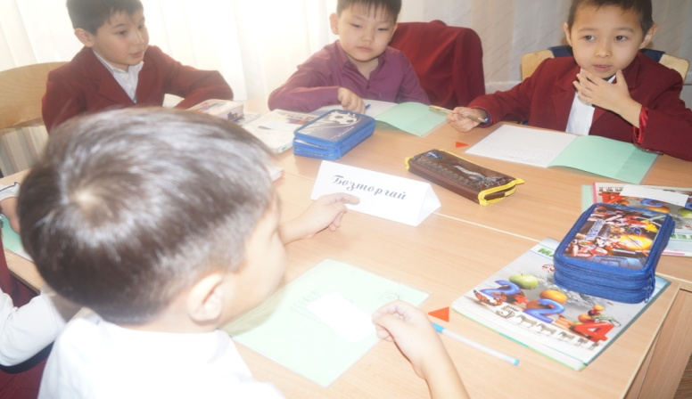 | - 4.  - 3 дөңгелек кем. 7 – 3 | Бірнешеге артық, кем ұғымды еске салады.
Жаңа сабақты бекіту.  Жұппен жұмыс.  Топтармен жұмыс. | 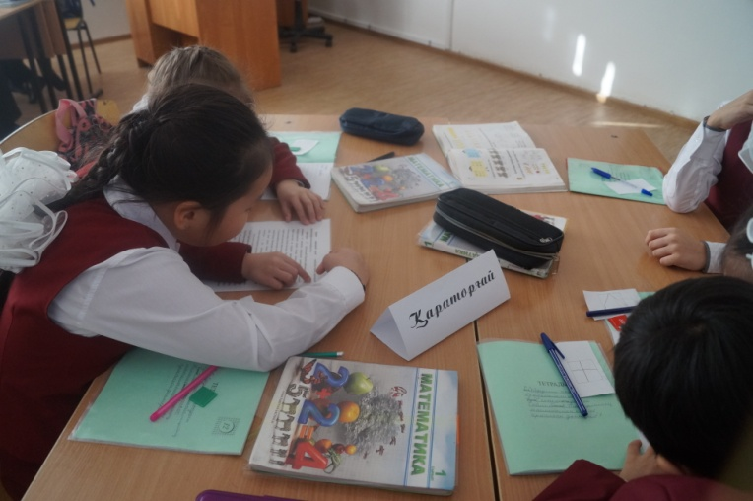  I топ 152 бет, №4,5,6.  II топ 151 бет, №1,3.  III топ 151 бет, №2.  IV топ Шығармашылық жұмыс.  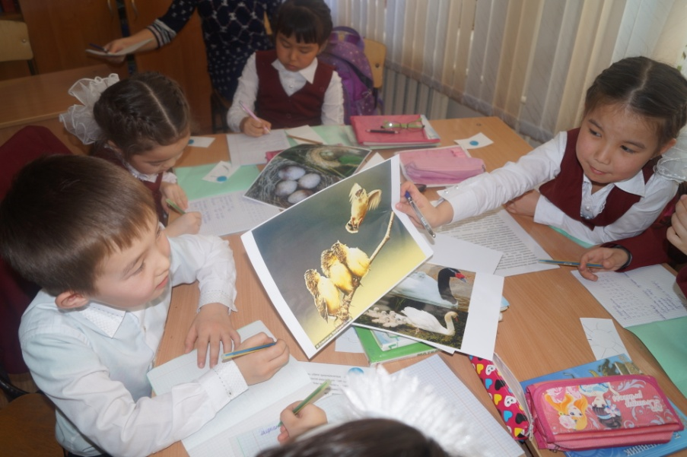 | - Әр топ өз жұмыстарын жұппен орындайды.
Рефлексия. | - Сабақ саған ұнады ма?  - Немен ұнады?  - Өзіне қандай баға берерсің?  - Неге ондай баға?
Қорытынды | - Қиналған тапсырмаға көңіл аудару.

